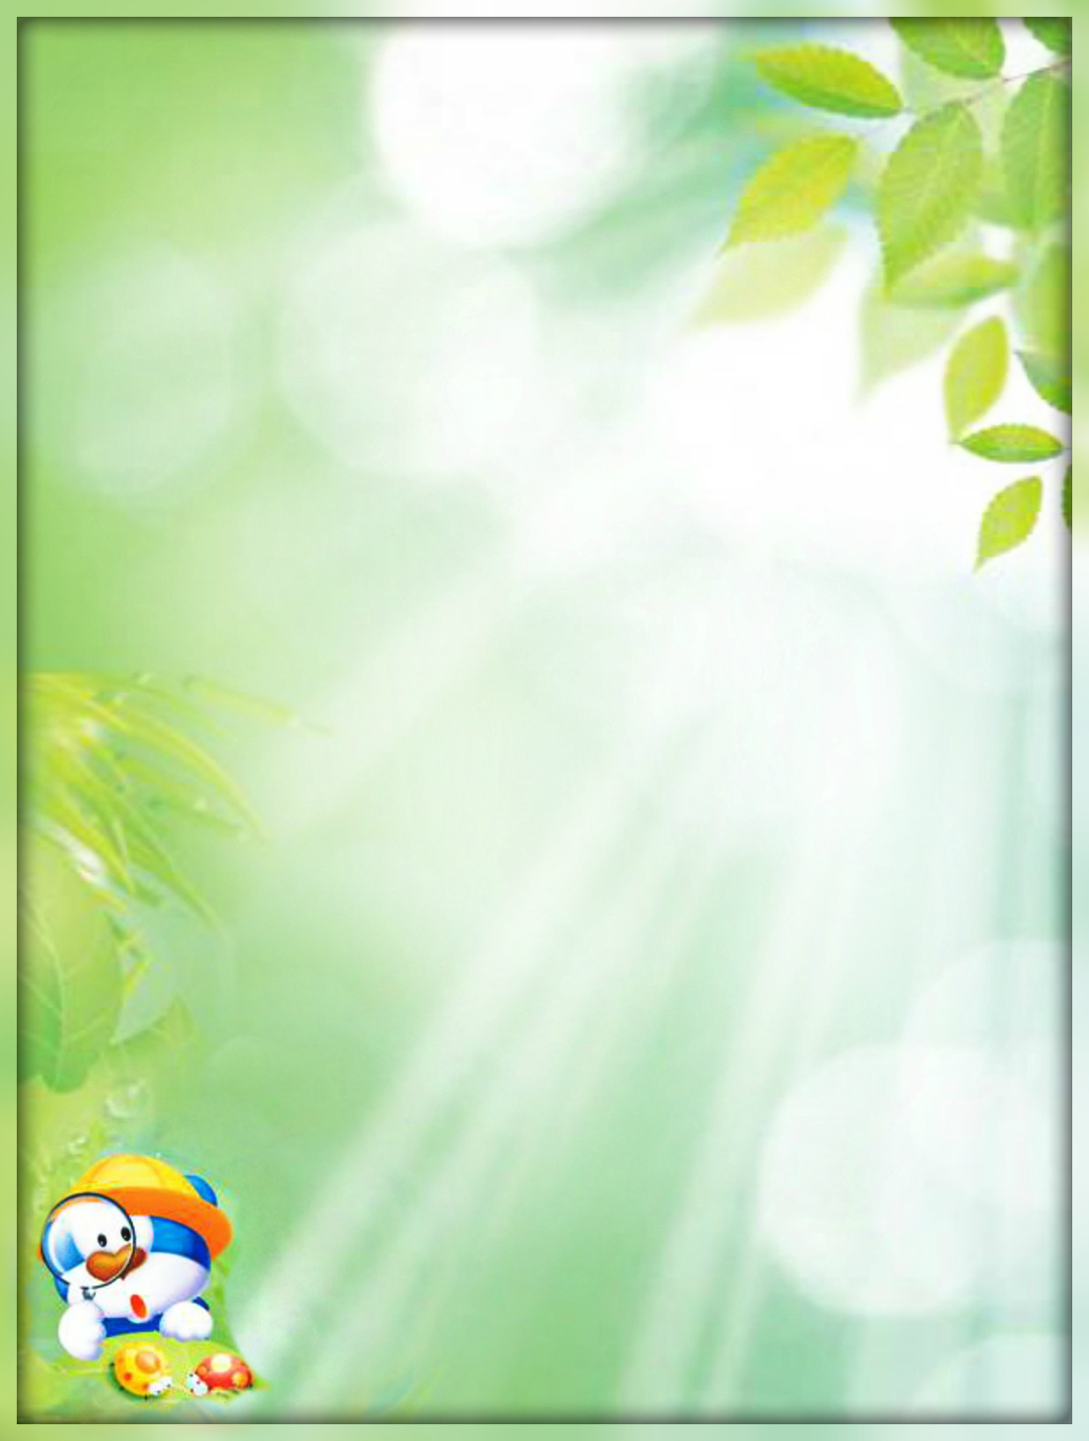

Муниципальное дошкольное образовательное автономное учреждение общеразвивающего вида детский сад №22 городского округа город
Нефтекамск РБ

Экологический проект

«Метеостанция в детском саду»

Составители проекта:
Акрамова А.Ф.
Ганцева Т.В.
Тебенькова Е.А.

Нефтекамск-2017

Пояснительная записка.
Каждый день обычный человек покидает свое жилище и выходит на улицу. И каждый раз перед этим он оценивает погодные условия. К сожалению, эти условия могут резко изменяться. Например, прекрасное солнечное утро может обернуться обеденным ливнем или вечерней грозой. С самых давних времен люди пытались предсказать, какой будет погода. Наблюдая за поведением животных и изменениями окружающей среды, люди постепенно накапливали опыт и учились сопоставлять увиденное с погодными явлениями. Так с течением времени и накапливался опыт наблюдения за погодой. Как известно, самые первые точные данные с прогнозом погоды
появились в Древней Греции. Еще в IV веке до нашей эры был написан труд «Метеорология» в котором объяснялось образование ветра, облаков, дождя и града.
Метеорология стала неотъемлемой частью современной жизни человека. Без метеорологических данных не будет составлен прогноз погоды, и мы не сможем предугадать, будет ли на улице дождь, снег, палящее солнце или облака.
Необходимые для прогнозов данные получают от метеорологических станций. Такие станции на земле располагают вдалеке от дорог и зданий. Полученные из разнообразных источников данные систематизируются, и каждому природному явлению присваивается определенный код. Все полученные многочисленные данные подвергаются компьютерной обработке и составляются погодные карты. Работа метеоролога заключается в наблюдении за атмосферными явлениями, сбором данных с метеорологических приборов, проведении первичного анализа на основе полученных данных. Метеорологи проводят свою всеобъемлющую работу на метеостанциях, которые могут находиться в пределах города или на очень большом удалении от него. Дальнейшей обработкой уже полученных от метеоролога данных, а также составлением прогнозов занимается синоптик. Чтобы не быть застигнутыми врасплох капризами погоды, человек может пользоваться официальными прогнозами погоды. А может и сам делать свои прогнозы, пусть и всего на несколько часов вперед.
Для расширения исследовательской экспериментальной деятельности детей в детском образовательном учреждении оборудована метеорологическая станция. С созданием метеостанции появилась возможность уйти от стереотипов в наблюдении на прогулке и погрузить детей в мир исследований и открытий, сделать выводы, основанные на наблюдениях и экспериментах.
Актуальность проекта: почему мы считаем, что такой способ взаимодействия с детьми, как наблюдение за погодой, актуален? Во-первых, знакомый старшим дошкольникам процесс наблюдения за явлениями погоды
можно сделать интересным, оборудовав на территории дошкольного учреждения метеорологическую станцию. Во-вторых, занятия юных метеорологов, которые дети воспринимают как новую интересную ролевую игру, помогут познакомить их с метеорологическими приборами и способами их применения на практике; В-третьих, у детей в ходе организованной деятельности будут развиваться умения выявлять проблему, наблюдать, проводить эксперимент, анализировать, обобщать.
Проблема: у дошкольников не сформированы знания о погоде, недостаточно условий для практики организации наблюдений за явлениями погоды с использованием измерительных приборов.
Цель проекта: создание предметно - развивающей среды для
познавательной и исследовательской деятельности старших дошкольников, формирование у дошкольников элементарных представлений о погоде и ее значении в жизни человека.
Задачи:
• познакомить с профессией метеоролога;
• формировать представление о значении погоды в жизни человека, растительного и животного мира (народные приметы о погоде);
• познакомить детей с приборами – помощниками:
термометром, флюгером, дождемером, барометром, компасом, ветряным рукавом, солнечными часами. песочные часы;
• обучение детей снятию показаний приборов, сравнению их между собой;
• формировать представления о четырех частях света;
• познакомить детей с назначением метеорологической станции и ее содержимым;
• привлечение родителей к изготовлению метеоприборов для наблюдения за погодой.
Вид проекта: информационно – исследовательский.
Возраст детей, на которых рассчитан проект: старший дошкольный возраст.
Продолжительность проекта: долгосрочный.

Этапы проекта.
Подготовительный:
• обозначение цели проекта;
• постановка задачи данного проекта;
• определение сроков проведения проекта;
• составление плана работы над проектом.
Основной:
• изготовление приборов – помощников;
• работа на метеостанции, с картой погоды и с дневником наблюдений;
Заключительный:
• подготовка отчета.
Предполагаемые результаты:
• развить умение работать с приборами, составлять прогноз погоды;
• иметь простейшие представления о температуре воздуха, о давлении, о направлении и силы ветра, о частях света;
• знать приметы, пословицы, поговорки о погоде;

Содержание проекта:
Большинство современных детей редко общается с природой. Экологическое образование начинается со знакомства с объектами ближайшего окружения, с которыми ребенок сталкивается каждый день. В любом городе, поселке можно найти интересные для наблюдений природные объекты: деревья, травы, насекомых, птиц. Огромную роль в экологическом образовании детей дошкольного возраста играет практическая, исследовательская деятельность в природных условиях. Изучать их можно в процессе проектно-исследовательской деятельности. Считается, что, если ребенок хотя бы раз в дошкольном возрасте участвовал в исследовании окружающих объектов, то успех в дальнейшей учебе в школе обеспечен. Ведь в процессе детского исследования ребенок получает конкретные познавательные навыки: учится наблюдать, рассуждать, планировать работу, учится прогнозировать результат, экспериментировать, сравнивать, анализировать, делать выводы и обобщения, словом развивает познавательные способности. Поэтому детям предоставляется дополнительная возможность приобщиться к исследовательской работе, как к ведущему способу познания окружающего мира. Одним из важных условий
реализации системы экологического образования в дошкольном учреждении является правильная организация развивающей предметной среды.
В старшем дошкольном возрасте ведущим видом мышления является наглядно – образное мышление. В младшем школьном возрасте совершается переход от наглядно – образного к словесно – логическому, понятийному
мышлению. Педагоги нашего детского сада стараются найти новые формы экологического воспитания, которые помогли бы в обучении детей основам экологии и природопользования. Одной из таких форм работы стала проектная деятельность, которая является интересной и поучительной для детей при изучении многих тем, в
том числе наблюдения за погодой. Ребенок старшего дошкольного возраста знает о смене времен года, но не всегда способен эту смену самостоятельно заметить.
В возрасте 5-6 лет наших детей заинтересовало прогнозирование погоды. Современному человеку проще узнать прогноз погоды из средств массовой информации, но проще - не значит лучше и интереснее. При наблюдении за явлениями природы (например, движением облаков, состоянии растений, поведением животных, при пользовании простыми приборами, помогающими определить погоду) развивается
наблюдательность, умение делать выводы, обобщения - всё это важно для общего развития ребёнка. Поэтому для элементарного прогнозирования погоды мы оборудовали на своём участке мини-метеостанцию.
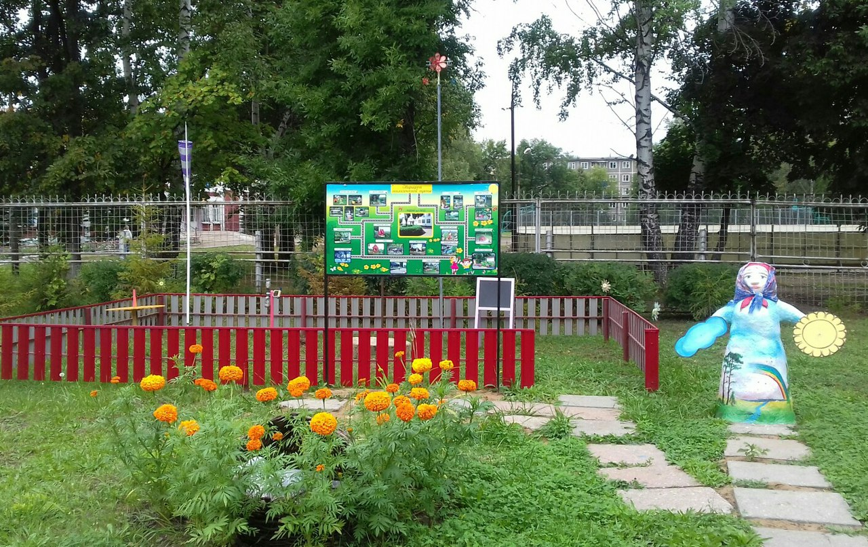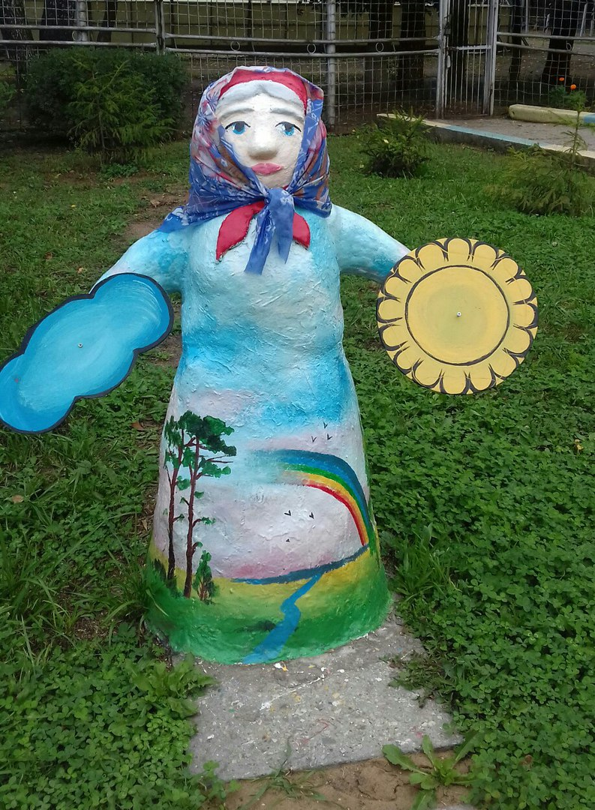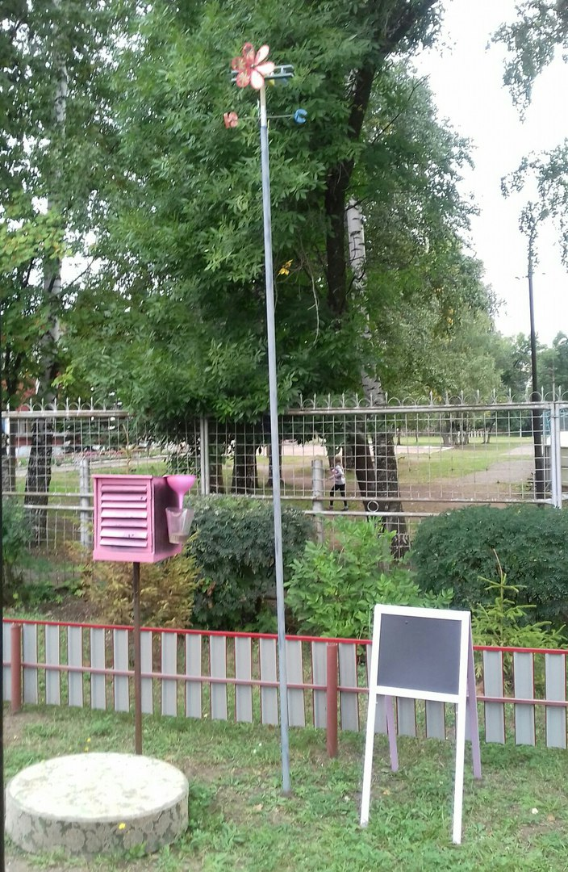
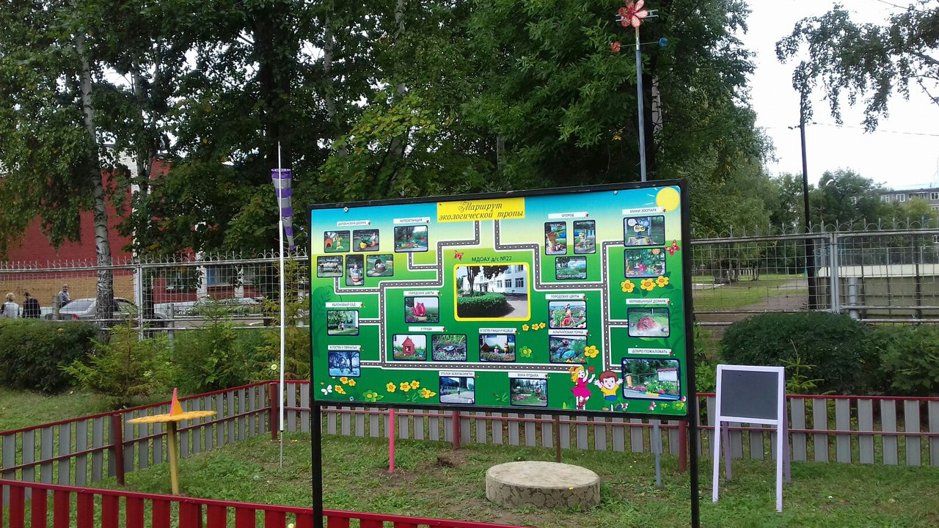

С ее созданием появилась возможность уйти от стереотипов в наблюдении на прогулке и погрузить детей в мир исследований и открытий. Для метеостанции выбрали открытый, солнечный участок. Для наблюдения за погодой были использованы традиционные приборы (компас, термометр) и приборы, изготовленные из подручного материала совместно с детьми и родителями (дождемер, ветряной рукав, барометр, солнечные часы).
Высокий деревянный шест с ветряным рукавом - это прибор для определения направления и силы ветра. Ветряной рукав - прибор для измерения силы ветра. Длина рукава 70 см и устанавливается на вращающейся опорной оси.
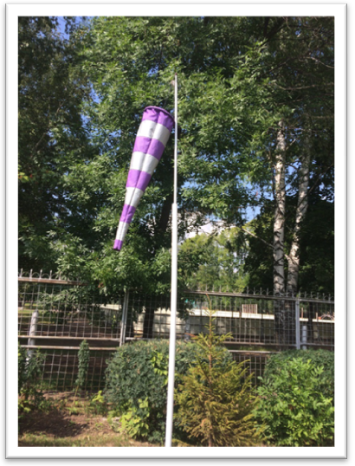

Флюгер в виде самолёта вращающегося на опорной оси «Стрела» позволяет наглядно показывать направление ветра по размещенному неподвижно у его основания указателю сторон света.

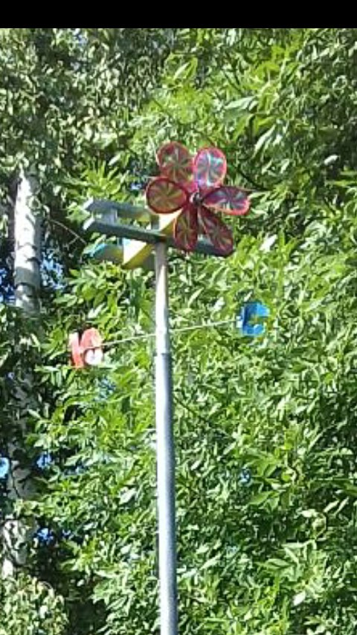
Наблюдая за погодой, дети учатся выделять отдельные явления, степень их интенсивности и другие характеристики. Дети наблюдают не только сами явления погоды, но и их воздействие на окружающие предметы.
Наблюдения за погодой состоят из определения состояния неба, наличия или отсутствия осадков и ветра, степени тепла и холода. Степень тепла и холода определяется по термометру, однако многие дошкольники плохо знакомы с
этим прибором.

.
Необходимая вещь на метеостанции это - термометр. Он позволяет детям при помощи воспитателя определять температуру окружающего воздуха и изучать такие понятия как «холодно», «тепло», «жарко» и т.д.
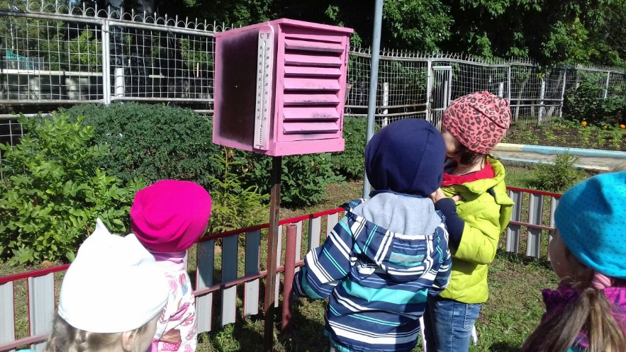
Один термометр повесили под крышей домика, чтобы определить температуру воздуха в тени, а другой – на одном из скатов крыши, под прямыми солнечными лучами, для определения температуры воздуха на солнце.
На специальном кронштейне, прикрепленном неподвижно к домику, установлен детский дождемер. Он выполнен из пластиковой мерной кружки, имеющей плоское дно и отрезанного из прозрачной пластиковой канистры «горлышка», которое, как обыкновенная лейка, установлен в измерительную емкость. Дождемер служит для измерения количества осадков.
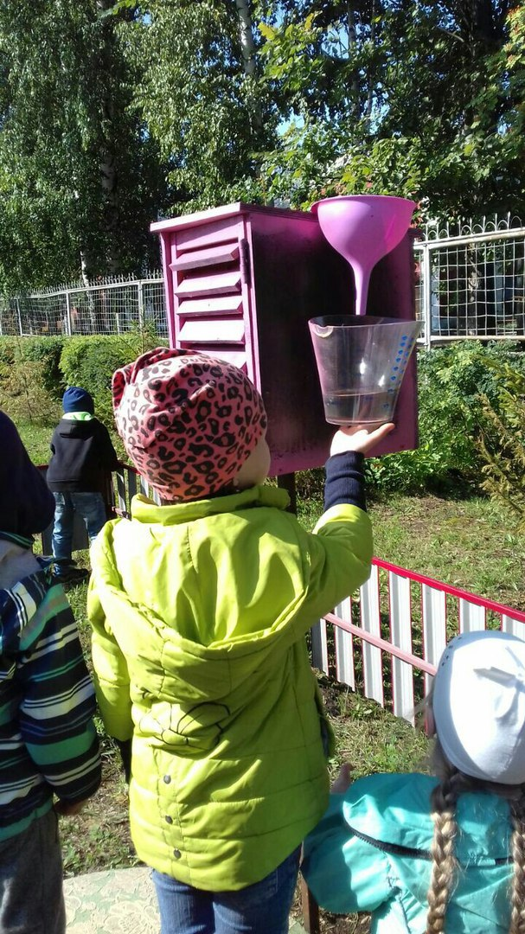
Рядом расположены солнечные часы - древнейшее приспособление для определения времени, они состоят из циферблата и стержня, тень которого, перемещаясь по циферблату вследствие движения солнца, показывает солнечное время .
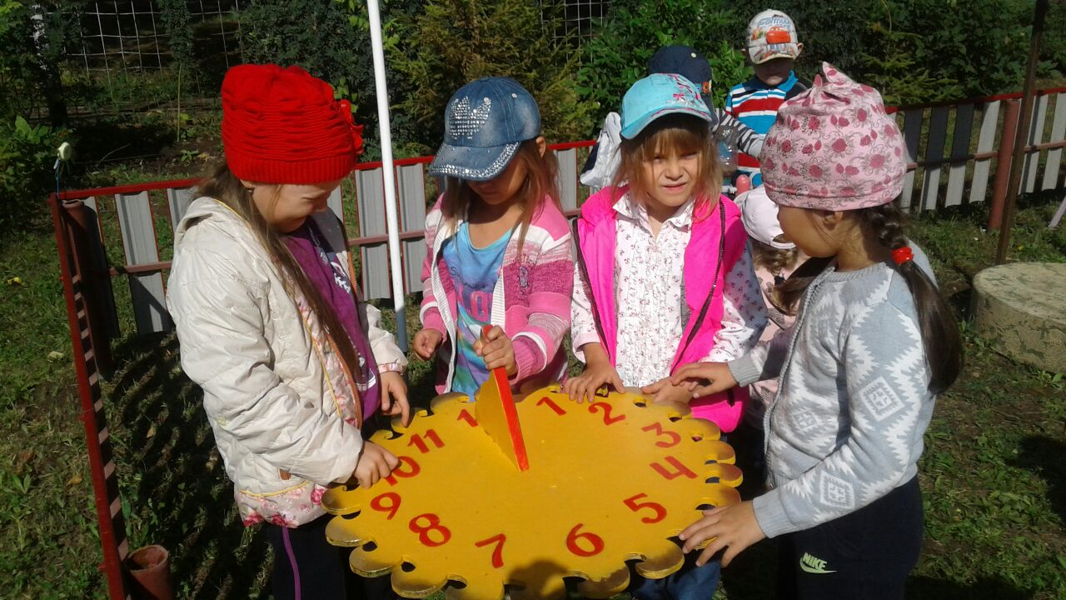

Песо́чные часы́ — простейший прибор для отсчёта промежутков времени, состоящий из двух сосудов, соединённых узкой горловиной, один из которых частично заполнен песком. В нашем случае выполнены из скреплённых пластиковых бутылок и песка.
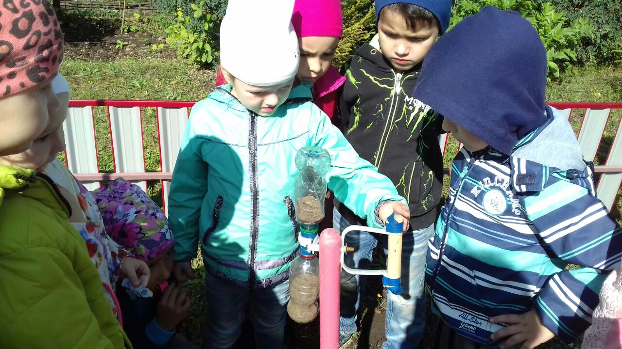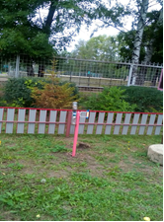

А вот всевозможные вертушки станут не только полезным прибором для определения направления ветра и его силы, но и повеселят ребят. Ведь главное в этом процессе обучать детей не в строгой атмосфере, а использовать нотки юмора и веселья. Тогда и обучения будет легким, и детям будет нравиться весь процесс.
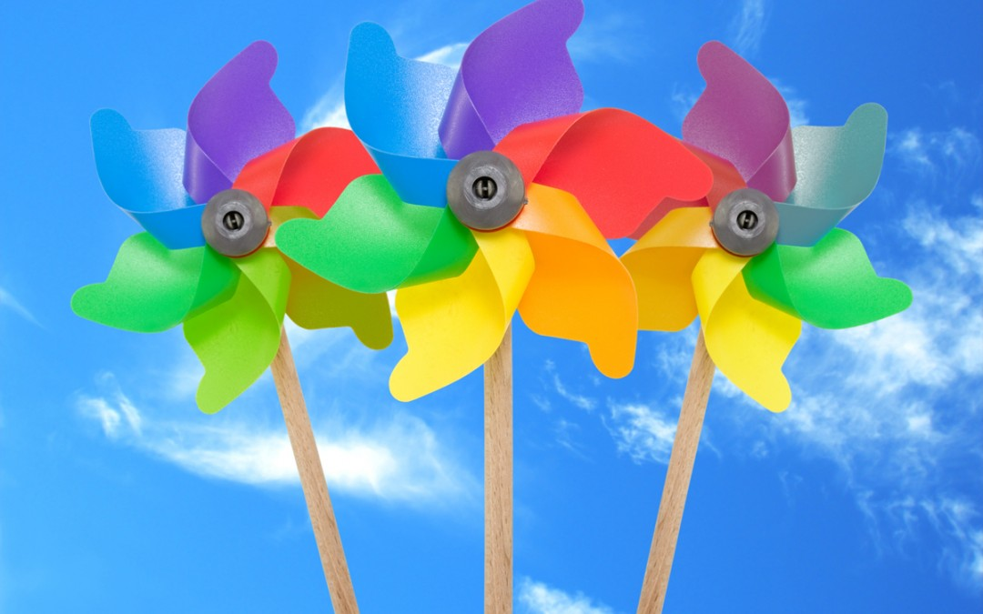

А вот компас научит их ориентироваться на местности и также определять, где находятся север, юг, запад и восток.
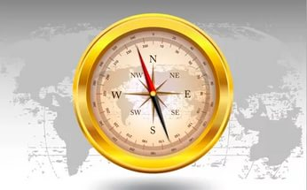

В оформлении метеостанции используют стенд, на котором наглядно отражены погодные условия: дождь, снег, солнце, ветер, облачно. Дети после оценки погодных условий отмечают на стенде нужные показатели. Стенд поможет организовать пространство — он станет основой для вашей метеостанции.
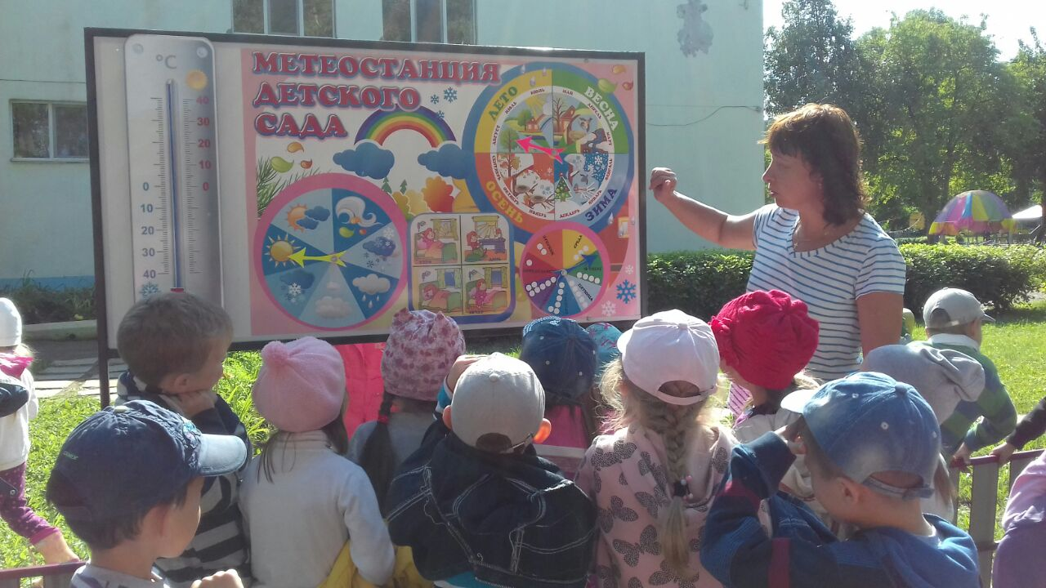
Самодельные метеорологические приборы были изготовлены родителями детей. Все показания приборов фиксируются в дневнике погоды, где можно проследить и сделать свой метеопрогноз.
Таким образом, работа на метеостанции позволяет детям ежедневно проводить наблюдения за погодой в определенной последовательности: наблюдать за небом и облачностью, с помощью ветряного рукава дать относительную оценку силы ветра, с помощью флюгера определять стороны света и направление ветра, измерять количество осадков с помощью дождемера, определять температуру воздуха с помощью термометра, с помощью барометра делают предполагаемый прогноз погоды, сообщают прогноз погоды педагогам, родителям.
Метеорологические приборы, размещенные на участке и красиво оформленные, помимо своего прямого назначения, стали изюминкой нашего детского сада, вызвали большой интерес со стороны, как детей, так и их родителей. А у детей вызвало огромный интерес снятие с приборов и составление прогнозов.
Ежедневные наблюдения погоды должны быть организованы живо, разнообразно, чтобы активность детей не снижалась, а интерес к наблюдениям возрастал.

Список литературы
1. Баранникова Э., Тарасевич П. Создание развивающей среды на участке детского сада // Ребенок в детском саду. – 2010.- №3. – с.76.
2. Богомолова Н. И. Развивающая среда в экологическом образовании дошкольников : // Воспитатель дошкольного образовательного учреждения. – 2009. - №5 – с.19-21
3. Иванова А. И. Методика организации экологических наблюдений и экспериментов в детском саду: Пособие для работников дошкольных учреждений. - М.: ТЦ Сфера, 2004. - 113 с.
4. Кузнецова Л. В. Взаимодействие детского сада и семьи в экологическом воспитании детей // Дошкольная педагогика. – 2009. №6. – с.54-57
5. Маневцева Л. М., Саморукова П. Г. Мир природы и ребенок. – СПб. : Детство – пресс, 2009.

Приложение №2

Муниципальное дошкольное образовательное автономное учреждение общеразвивающего вида детский сад №22 городского округа город
Нефтекамск РБ

Пословицы и поговорки о погоде в разные времена года

Народные мысли о погоде помогают понять, что у природы нет плохой погоды. Каждая пора года по-своему прекрасна.

Зима
- Без шубы и валенок – и зима без конца.
- Будет зима – будет и лето.
- В зимней шубке и морозы – шутка.
- В зимний холод всякий молод.
- В Рождество на крылечке, на Пасху у печки.
- Зима – не лето, в шубу одета.
- Зима лодыря морозит.
- Зимой льдом не дорожат.
- Зимой солнце сквозь слезы смеется.
- Как мороз ни скрипуч, да не больно жгуч.

Весна
- Весенний дождь лишним не бывает.
- Весенний дождь растит, осенний гноит.
- Весна дает цветы, а осень – плоды.
- Весна да осень – на дню погод восемь.
- Весна красна цветами, а осень пирогами.
- Весной ведро воды – ложка грязи, осенью ложка воды – ведро грязи.
- Весной запашку затянешь – ножки протянешь.
- Весной трех погожих дней подряд не бывает.
- Весною день упустишь – годом не вернешь.
- Весною сверху печет, а снизу морозит.
- Весною сутки мочит, а час сушит.
- Кто весною потрудится, тот осенью повеселится.

Лето
- Готовь сани летом, а телегу зимой.
- Летом грозы – зимой морозы.
- Летом дома сидеть – зимой хлеба не иметь.
- Летом пролежишь, зимой с сумой побежишь.

- Люди рады лету, а пчела цвету.
- Не моли лета долгого, а моли теплого.
- Протянулось, как голодное лето.
- Солнце летом греет, а зимой морозит.
- Умножил Бог лето мухами, а зиму морозами.
- Лето родит, а не поле.

Осень
- Сентябрь холоден, да сыт.
- Осенней озими в закрома не кладут.
- В осеннее ненастье семь погод на дворе: сеет, веет, крутит, мутит, рвет, сверху льет, а снизу метет.
- Осень пришла, урожай принесла.
- Осень – собериха, зима – подбериха.
- Осеннее тепло обманчиво.
- Осень – переем восемь.
- Осенью и воробей богат.
- Придет осень, да за все спросит.
- Цыплят по осени считают.

Приложение 1

Муниципальное дошкольное образовательное автономное учреждение общеразвивающего вида детский сад №22 городского округа город
Нефтекамск РБ

Конспект по познавательному развитию
«Знакомство с профессией метеоролога»

ЦЕЛЬ: дать представление о профессии метеоролога и о работе метеорологической станции.
-Развивать связную речь, логическое мышление.
-Активизировать словарь.
Материал и оборудование:
фотографии с изображением представителей разных профессий, оборудования метеостанции ДОУ,
дневники наблюдений за погодой,
шапочка – тучка – маска,
карточки с условными обозначениями природных явлений (день, ночь, солнце, туча, ветер, снег дождь, град) и со словами погода, утро, день, вечер, небо,
смайлики с изображением солнца, тучи – по количеству детей.

Ход занятия:
Воспитатель обращает внимание детей на то, что помощник воспитателя, собираясь выйти на улицу, берёт зонт, ведь дождя на улице нет. Помощник воспитателя отвечает, что утром слушала прогноз погоды – обещали дождь. Затем уходит.
Воспитатель: Ребята, а вы собираясь на в детский сад, спрашиваете у родителей. какая сегодня будет погода? Слушают ли ваши родители по радио и телевидению прогноз погоды? Почему люди хотят знать, какая будет погода? (ответы детей) знаете ли вы, кто составляет прогноз погоды (ответы детей)
Людей, занимающихся изучением погоды, называют метеорологами. Метеорологи стараются узнать все особенности состояния погоды: направление ветра, температуру и влажность воздуха, наличие облачности.
Давайте узнаем прогноз погоды.
Диктор: Сегодня на территории Москвы утром солнечно, местами дождь, к вечеру прояснение. В Иркутской области ночью небольшой снег, днём солнечно, в Бохане днём без осадков, к вечеру небольшое усиление ветра.
Воспитатель: Повторите слова диктора, которые вы запомнили.
Дети выполняют задание, воспитатель обобщает их высказывания.
Воспитатель: Диктор рассказал о том, какая погода будет на территории разных областей России. Мы узнали, где будет ясно, где облачно, где пойдёт снег, где дождь, где будет дуть сильный ветер. В прогнозе погоды говорилось о том, какая температура воздуха ожидается днём и ночью.
Как ещё можно узнать о погоде?
Дети: Прогноз погоды можно прочитать в газете, посмотреть в интернете, телефоне.
Воспитатель: Метеорологи могут предсказывать погоду и на территории огромной страны и в маленьком городе, и в посёлке, как наш Бохан.
Послушайте, какое стихотворение написано о людях этой профессии:
Если скоро снег пойдёт, если будет гололёд
Обо всём метеоролог точно знает наперёд.
Нам прогноз погоды нужен каждый день в жару и стужу.
Выходя из дома, надо знать, что ждать дождя иль града.
Не ударит ли мороз?

На любой такой вопрос даст ответ его прогноз.
Он по радио нам скажет: «Завтра целый день жара!»
как вы думаете, для чего нам нужно знать, какая будет погода?
Дети: Чтобы не простудится, надо, выходя из дома, одеваться по погоде.
Воспитатель: Правильно, но знать, какая будет погода, нужно не только для того, чтобы правильно одеться. Прогноз погоды необходим многим профессиям: для безопасных полётов лётчикам, штурманам кораблей, строители и водители, геологи и хлеборобы – все эти профессии (специалисты) нуждаются в точном прогнозе погоды.
(Выставить фотографии с изображением разных профессий.)
Воспитатель: Как состояние погоды может отразиться на их работе?
Дети высказывают предположения. При необходимости воспитатель уточняет их ответы.
Воспитатель: Как же метеорологам удаётся предсказать погоду?
Ответы детей.
Воспитатель: Для наблюдения за состоянием погоды нашей планеты учёные основали множество метеорологических станций, где находится различное оборудование, позволяющее определять направление и силу ветра, уровень осадков, высоту снежного покрова, солнечную активность.
Вы не раз бывали на метеостанции, которая находится на территории нашего детского сада. Какое оборудование там есть?
Ответы детей.
Воспитатель показывает рисунки оборудования метеостанции, объясняет, для чего они используются.
Флюгер – показывает направление ветра,
Осадкомер – показывает количество выпавших осадков,
Термометр – измеряет температуру воздуха.
Воспитатель: результаты наблюдений называют замерами, метеорологи заносят в дневник. Это дневник наблюдений (показ). Мы с вами тоже ведём такой дневник. Расскажите, какие условные знаки используем для обозначения разных погодных явлений.

Ответы детей.
Воспитатель: Составьте словосочетания, используя условные обозначения различных явлений погоды.

Выставить на полотне карточки со словами и условными значками.
Дети составляют словосочетания:
погода – солнечная, утро – туманное, вечер – дождливый, небо – облачное, день ветреный и т. д.
Дети: Солнце, хорошо, можно играть. Тепло, хорошо, можно ходить в лёгкой одежде. Солнце даёт свет. Благодаря солнцу, растёт всё живое. На солнце можно загорать.
Плохо: на солнце можно обгореть. Если смотреть на яркое солнце, можно испортить зрение. На солнцепёке очень жарко, можно получить солнечный удар. Это плохо.
Облака – это хорошо. Они защищают от слишком яркого солнца, дают тень, облака приносят дождь.
Плохо: облака закрывают солнце и небо становится пасмурным, у людей портиться настроение.
Дождь – хорошо. После дождя растут грибы, распускается зелень. Приятно слушать музыку дождя.
Плохо: дождь – это плохо. После дождя остаются лужи, грязь, бывает холодно. Если попасть под дождь, то можно заболеть.
Воспитатель: Расскажите, какая погода вам больше всего нравится?
Ответы детей.
Воспитатель: Давайте поиграем в игру «Хорошо и плохо»
(Размещаю на полотне пиктограммы «хорошо» и «плохо», поочерёдно выставляю под ними условные обозначения погодных явлений и предлагаю детям рассказать, в каком случае то или иное погодное явление – это хорошо, а какое – плохо).
Дети отвечают.
Воспитатель: видите, ребята, любая погода имеет свои плюсы и минусы. А теперь отдохнём и поиграем.

Проводится игра «Туча и дети».
(С помощью счталки выбирается ведущий-туча, который надевает шапочку – маску. «Туча»ходит вдоль условной границы: групповая комната условно делится на 2 части- в одной стоят стулья, в другой – дети.)
Воспитатель: Туча по небу ходила, туча детям говорила.
Туча: Я дождём хочу пролиться, от меня вам не укрыться.
Дети (хором): Нам не страшен дождь и гром. Мы сейчас домой пойдём!
(После слов дети пытаются перебежать на другую сторону и сесть на стулья).
Воспитатель: Как вы думаете, сложно работать метеорологами.
Ответы детей.
Воспитатель: В любую погоду: в дождь и снег, в мороз и жару, при сильном ветре и под градом – метеоролог должен делать замеры утром, днём, вечером и ночью. Иногда на метеостанции работает один человек. Ему даже поговорить не с кем. Но он не может уехать и оставить свой пост, ведь от его работы зависит жизнь, здоровье людей. Вот это какая важная и нужная профессия – метеоролог!
А вы хотите попробовать себя в роли метеоролога и рассказать о погоде?
Ответы детей.
Воспитатель делит учебную доску на 2 части: в верхней части ставит карточку «День», а в нижней «Ночь». Затем размещает на доске несколько карточек с условными обозначениями погодных явлений и составить по ним рассказ.
Воспитатель: Днём в нашем посёлке будет ясная погода. Ветер слабый, осадков не ожидается. Ночью ветер усилиться. Пройдёт дождь с градом.
(Дети- 2-3 ребёнка (по желанию) размещают на доске условные обозначения и составляют рассказ по ним.)
Воспитатель: О какой новой профессии вы сегодня узнали? В чём заключается работа метеоролога? Для чего людям нужно знать состояние погоды?
Ответы детей.
Воспитатель: Если вам понравилось быть метеорологами, разместите на доске смайлики с изображением весёлого солнышка, а если не понравилось – смайлики с изображением тучи.

Приложение№3

Муниципальное дошкольное образовательное автономное учреждение общеразвивающего вида детский сад №22 городского округа город
Нефтекамск РБ

Конспект занятия в средней группе
«Экспериментирование с воздухом и водой.»

Программное содержание. Развивать познавательную активность, в процессе экспериментирование. Познакомить со свойствами воздуха и с его значением для всего живого. Активизировать речь и обогащать словарь.
Оборудование. Воздушные шары, емкости с водой, трубочки, бумажные кораблики (сделанные детьми, перышки, чеснок, корка апельсина, салфетки.
Дети входят в зал с воспитателем.
Воспитатель: Здравствуйте ребята. Посмотрите сколько гостей сегодня в зале. Давайте поздороваемся. Ребята, но сегодня к нам должен прилететь еще один очень интересный гость, но что- то с ним случилось? (Карлсон на экране с двумя шарами).
Карлсон: Ребята здравствуйте! Я хотел прилететь к вам, но у меня случилось несчастье, сдулся один шарик и что делать я не знаю, может вы мне поможете?
Воспитатель: Ребята посмотрите на шарики Карлсона. Один веселый, толстый и румяный, а другой бледный, худой и грустный. Как вы думаете, почему второй шарик такой?
Дети: В нем нет воздуха, он сдулся.
Воспитатель: А что нужно сделать, чтобы шарик стал круглым и упругим?
Дети: Посильнее его надуть.
Воспитатель: Как вы думаете, что будет внутри шарика, после того, как мы его надуем.
Дети: Воздух.
Воспитатель: Откуда же берется воздух?
Дети: Мы его выдыхаем.
Воспитатель: Давайте вместе со мной попробуем вдохнуть и выдохнуть воздух. Теперь подставьте ладонь ко рту и выдохните. Что вы почувствовали?
Дети: Движение воздуха.
Воспитатель: Ну а теперь надуйте ваши шарики, что бы они стали круглыми и упругими (дети надувают и зажимают пальцами)
Воспитатель: Теперь опустите шарики в тазики с водой, которые стоят на столах, отверстием вниз и разожмите пальцы. Что появляется в воздухе.
Дети: Пузырьки.
Воспитатель: Откуда они берутся?

Дети: Из шарика выходит воздух.
Воспитатель: А теперь возьмите трубочку и подуйте в нее, подставляя ладонь. Что вы почувствовали?
Дети: Струю воздуха.
Воспитатель: А теперь опустите трубочки в воду и подуйте. Что происходит?
Дети: Выходят пузырьки. Это воздух.
Воспитатель: Значит и из трубочки и из шарика выходит воздух, который мы сначала вдыхаем, а потом выдыхаем. Воздух вокруг нас. Для чего он нужен человеку?
Дети: Что бы дышать.
Воспитатель: А как попадает воздух в легкие человека.
Дети: Через нос и рот.
Воспитатель: Воздух можно почувствовать? Вспоминайте как мы это делали? (Подставляли ладонь) А еще воздух можно увидеть. Вспоминайте как мы это делали? (дули в трубочку и видели пузырьки).
Подвижная игра «Воздушные шары»
Дети садятся за столы. Перед ними бумажные кораблики, сделанные ими самими и тазики с водой.
Воспитатель: Опустите кораблики на воду. Смотрите они не плывут. Что мы можем сделать, что бы кораблики поплыли?
Дети: Подуть на них.
Воспитатель: Попробуйте. Что же двигает наши кораблики?
Дети: Воздух.
Воспитатель: А откуда он берется?
Дети: Мы его выдыхаем.
Воспитатель: Что нужно делать, что бы кораблики поплыли быстрее?
Дети: Сильнее дуть.
Воспитатель: Попробуйте сделать глубокий вдох и сильный выдох. Получилось? А теперь возьмите пушинку и подуйте на нее. Что произошло?
Дети: Она полетела.
Воспитатель: На что было легче дуть?
Дети: На пушинку, потому что она легче кораблика.
Физ. минутка (на экране).
В это время вбегает Карлсон с двумя надутыми шарами.
Воспитатель: Кого это к нам ветром занесло?
Карлсон: Спасибо ребята, я все понял. Я внимательно смотрел и слушал вас, как вы надували шары, а потом попробовал сам, и у меня получилось. А зовут меня ребята как?
Дети: Карлсон
Карлсон: Да ребята, я самый красивый и добрый Карлсончик. Я наконец-то долетел к вам в гости.
Воспитатель: Карлсон, а у нас занятие. Если хочешь, садись рядом с ребятами, и ты узнаешь много интересного.
Карлсон: Я и так все знаю и умею.
Воспитатель: Посмотрим. Ребята, а скажите, мы видим воздух вокруг себя?
Дети: Нет, не видим.
Воспитатель: Значит какой воздух?
Дети: Невидимый и бесцветный.
Карлсон: Какой такой воздух? И где вы его увидели?
Воспитатель: Карлсон возьми лист бумаги и помаши перед собой. Что ты чувствуешь?
Карлсон: Ветер дует.
Воспитатель: Ребята, а что это за ветерок?
Дети: Это воздух движется.
Воспитатель: Дети, а у воздуха есть запах?
Дети: Нет запаха.
Карлсон: А вот и есть. Я всегда чувствую, когда пахнет вареньем, и без труда его нахожу.
Воспитатель: Дети верно сказали, у воздуха действительно нет запаха. А прав ли Карлсон, мы сейчас проверим. Дети возьмите корку апельсина и помните её. Что вы чувствуете?
Дети: Пахнет апельсином.
Воспитатель: Как вы думаете, это пахнет воздух или апельсиновая корка издает такой аромат.
Дети: Корка.
Карлсон берет чеснок и давит его.
Воспитатель: Ребята, а вы чувствуете запах? Чем это пахнет?
Дети: Чесноком
Воспитатель: Как вы поняли, что это пахнет чесноком?
Карлсон: Я знаю. Запах дошел до вас, значит, запах передается по воздуху.
Воспитатель: Да Карлсон, и ты был прав, когда говорил, что всегда чувствуешь запах варенья. Еще раз скажите воздух имеет запах?
Дети: Нет
Воспитатель: Как же мы чувствует запахи?
Дети: Они передаются воздухом и мы их чувствуем.
Проводится игра «Помоги Карлсону найти варенье!»
Карлсон: Молодцы ребята! Спасибо вам, но знаете, я могу обойтись и без воздуха. Подумаешь воздух, зачем он нужен?
Воспитатель: Давайте проверим, может быть Карлсон прав? Наберите побольше воздуха и попробуйте не дышать. Хотя бы недолго. А теперь Карлсон ты сделай тоже самое, а мы вместе посчитаем, сколько ты сможешь не дышать.
Карлсон зажимает нос, не дышит (один, два, три)Ой ой ой, я лучше буду дышать, видимо без воздуха и правда жить невозможно.
Воспитатель: Скажите, кто не может жить без воздуха?
Дети: Люди, растения, животные.
Воспитатель: Карлсон, а ты сможешь летать без воздуха?
Карлсон: Ну и вопрос. Конечно нет! Мой пропеллер разгоняет воздух, поэтому я и летаю.
Воспитатель: Давайте вспомним, все, что мы узнали про воздух (воздух бесцветный и прозрачный, не имеет запаха, только передает чужие, он нужен для жизни людей, животных и растений)
Карлсон: А мне воздух нужен еще для того что бы летать. Спасибо ребята, что рассказали мне так много интересного про воздух, теперь я полечу и расскажу это Малышу, но за все это я подарю вам ветродуйки. До свидания!

Приложение №1

Муниципальное дошкольное образовательное автономное учреждение общеразвивающего вида детский сад №22 городского округа город
Нефтекамск РБ

КОНСПЕКТ ЗАНЯТИЯ В СТАРШЕЙ ГРУППЕ
Тема: «Метеорологические приборы на метеостанции».

Цель: формирование представления о значении погоды в жизни человека, о четырех частях света.
Задачи: Познакомить детей с профессией метеоролога, с приборами, с помощью которых составляют прогнозы погоды, развивать связную речь детей, пополнить словарный запас новыми словами: барометр, флюгер,
компас, термометр, дождемер.
Предварительная работа: наблюдения за погодой во время прогулки на участке, фиксирование результатов в календаре погоды, знакомство с народными приметами, чтение стихотворений, загадок.
Материалы: метеоприборы, метеоплощадка на участке детского сада.

Ход занятия:
Воспитатель: Здравствуйте ребята. Давайте отгадаем мои загадки и узнаем, о чем мы с вами будем сегодня говорить.
С неба к нам приходит он,
В серой дымке небосклон.
На веселый душ похож.
Что это? Конечно …(Дождь).
За окошком завывает,
Теплым, ласковым бывает,
Но и может все на свете
Разломать, разрушить…(Ветер).
Нашумела, нагремела
Все омыла и ушла.
И сады, и огороды
Всей округи полила…(Гроза).
Я зимой смотрю в оконце:
Там мороз и светит солнце.
Небосвод высокий, синий,
На деревьях белый …(Иней)
Воспитатель: Как можно одним словом назвать все эти отгадки?
(ответы детей).
Воспитатель: Какие природные явления вы наблюдали сегодня по дороге в детский сад?(ответы детей).
Воспитатель: Ребята, как узнать какая погода будет завтра? (ответы детей).
Воспитатель: Что такое погода? Для чего нужно знать состояние погоды на завтра? (ответы детей).
Воспитатель: Как взрослые узнают прогноз погоды? (Ответы детей).
Воспитатель: Они слушают прогноз погоды по радио, смотрят по телевизору, можно посмотреть в интернете, в телефоне, прочитать в газете.
Знаете ли вы, кто составляет прогноз погоды?

Воспитатель: Людей, занимающихся изучением погоды, называют метеорологами. Они стараются узнать все особенности состояния погоды: направление ветра, температуру и влажность воздуха, наличие облачности.

Им в этом помогают специальные приборы. Они показывают, какая погода будет в ближайшие дни. Мы сегодня познакомимся с этими приборами.
(Дети идут на метеоплощадку, на участок детского сада).
Воспитатель: По всей нашей стране работают метеостанции. Метеорологи, используя специальные приборы, наблюдают за погодой, делают определенные расчеты и передают в главный Гидрометеоцентр. Там метеорологи обрабатывают эти данные и делают прогноз погоды, который мы видим и слышим с экрана телевизора.
Воспитатель: А теперь чуть отдохнем и поиграем.
Проводится игра «Дождик и дети». (С помощью считалки выбирается ведущий – «дождик». «Дождик» ходит вдоль условной границы: сам участок группы, где стоят дети и веранда).
В: Туча по небу ходила, туча детям говорила.
Дождик: Я дождем хочу пролиться, от меня вам не укрыться.
Дети: Нам не страшен дождь и гром, мы сейчас пойдем домой!
(После этих слов дети пытаются перебежать на веранду).
Воспитатель: Дети, сегодня познакомимся с приборами, которые есть на нашем участке. (Воспитатель показывает детям термометры). Они нужны для измерения температуры воздуха. Один термометр висит на домике, а второй - внутри домика. Он показывает температуру воздуха в тени. Этот прибор называется флюгер.
Флюгер и компас помогают определить направление ветра. Благодаря им мы знаем, откуда дует ветер: с севера, востока, запада, юга.
Вот еще один прибор – ветряной рукав. Он тоже показывает направление и силу ветра. Когда ветер сильный, ветряной рукав похож на надутый конусообразный шар.
Следующий прибор называется барометр. Он измеряет атмосферное давление. Чем выше атмосферное давление, тем меньше вероятность дождя.
Дальше мы видим прибор под названием дождемер. С помощью дождемера измеряют количество осадков. Это и дожди, и утренняя роса.

И последний прибор – это гигрометр. Его используют для определения влажности воздуха. Им служит подвешенная сосновая шишка. Если воздух сухой – она раскрывается, если влажный – закрывается.
В: О какой новой профессии вы сегодня узнали? В чем заключается
работа метеоролога? Для чего нужно знать состояние погоды?

Приложение №1
Муниципальное дошкольное образовательное автономное учреждение общеразвивающего вида детский сад №22 городского округа город
Нефтекамск РБ

Конспект
Непосредственно-образовательной деятельности.
Ознакомление с окружающим миром.
Тема: «Нужная профессия – метеоролог».
(Старший дошкольный возраст).

Подготовила: Тебенькова Е.А.

Нефтекамск-2017

Интеграция образовательных областей: «Познание», «Коммуникация», «Музыка», «Безопасность».
Виды детской деятельности: познавательно-исследовательская, коммуникативная, игровая.
Цели:
Формировать экологическую культуру у детей;
Прививать любовь к природе и воспитывать бережное отношение к ней.
Задачи:
Познакомить детей с профессией метеоролога, с понятием «прогноз погоды»
Закрепить знания детей о приборах, которые помогают человеку определять погоду.
Закрепить природные явления.
Материал и оборудование: экран, компьютер, презентации: «Метеорологическая станция».
Ход занятия.
Введение.
- Ребята, сегодня мы с вами будем говорить, чем занимаются люди по профессии метеоролог?
(Ответы детей).
- Да, они определяют погоду на сегодня, прогнозируют погоду на неделю, месяц.
- А что такое погода?
- А что такое прогноз погоды?
(Ответы детей).
- А где можно услышать прогноз погоды?
(Ответы детей).
- А как называются люди, занимающиеся изучением погоды?
(Ответы детей).
Основная часть.
- Да, это люди по профессии метеорологи. Метеорологи стараются узнать все особенности погоды: температуру воздуха и воды, силу и направления ветра, наличие осадков.
Послушайте стихотворение о людях этой профессии:
Если скоро снег пойдет, если будет гололед,
Обо все метеоролог точно знает наперед.
Нам прогноз погоды нужен каждый день в жару и стужу.
Выходя из дома надо знать: что ждать дождя иль града,
Не ударит ли мороз?
На любой такой вопрос даст ответ его прогноз.
Он по радио нам скажет: «Завтра целый день жара»
- А для чего людям нужны знания о погоде?
(Ответы детей).
- Да, все люди должны знать, какая на улице погода, для того, чтобы правильно одеться.
Я сейчас вам буду на экране показывать различные явления, а вы будете мне отвечать, что нужно обязательно надевать в такую погоду.
Дидактическая игра «Что надеть».
1 слайд – Снег (теплая одежда, обязательно варежки, шарф, теплая обувь).
2 слайд - Дождь.
3 слайд – Осень, сильный ветер обрывает листву
4 слайд – Солнце, пляж, на речке люди купаются.

- Молодцы, я уверена, вы не при какой погоде не заболеете, будете одеваться правильно.
Физминутка «Злая тучка».
Злую тучку наказали
Ты плохая, ей сказали.
И она заплакала,
Да кап-кап-кап закапала.
Припев:
Кап-кап-кап дождик пошел,
Кап-кап-кап дождик пошел
Мыши сразу задрожали.
Мыши в норы побежали.
Полетели птицы вниз,
Да птицы сели на карниз.
Припев:
Пес по имени Барбос
Струсил не на шутку.
Еле ноги он унес
В свою собачью будку.
Припев:
Ну а мы с тобой не тужим,
Босиком бежим по лужам.
Брызги прямо ввысь летят
С тучею встречаются.
А потом они назад
Да с неба возвращаются
Припев
Тучку бедную простили,
Тучку с миром отпустили.
Тучка плакать перестала,
А потом совсем пропала.
Припев:
(Движения выполняются по тексту песни).
Загадки.
А сейчас с вами мы отгадаем загадки про различные явления природы.
1.Кто всю ночь по крышам бьет,
Да постукивает,
И бормочет, и поет, убаюкивает? (дождь)

2.Без рук рисует, без зубов кусает.
Не огонь, а жжется? (Мороз)

3.Ты весь мир обогреваешь,
Ты усталости не знаешь,
Улыбаешься в оконце,
И зовут тебя все …(Солнце)
4. Пришла девушка белянка,
Побелела вся полянка. (Вьюга)

5.Бежал по тропе луговой,
Кивали маки головой,
Бежал по речке голубой,
Речка сделалась рябой. (Ветер)

6.Бел, да не сахар,
Ног нет, да идет. (Снег)

7.Надо мною, над тобою
Пролетел мешок с водою
Наскочил на дальний лес,
Прохудился и исчез. (Туча)

8.Не колючий, светло- синий,
По кустам развешен (Иней)

9.Крашеное коромысло через реку повисло. (Радуга)

10.Расскаленная стрела
Дуб свалила у села (Молния)

11. Седой дедушка у ворот всем глаза заволок. (Иней)

12.Пушистая вата плывет куда-то,
Чем вата ниже, тем дождик ближе. (Облака)
- Да, наша природа очень богата на различные природные явления. Но метеорологи сообщают людям прогноз погоды не только для того, чтобы люди правильно одевались, выходя на улицу. Прогноз погоды необходим людям многих профессий.
- Как вы думаете, какие это профессии? Расскажите мне о них,
- А теперь, дети, я расскажу вам о работе метеоролога.
Все метеорологи работают на специальных станциях, где находится специальное оборудование, помогающее определять погоду.
Слайды из Презентации «Метеорологическая станция»
1 слайд - фотографии метеорологических станций..
2 слайд - изображен термометр для измерения температуры воздуха.
Вам знаком этот прибор? Что он определяет? Как им пользоваться Определите, какая сейчас температура в группе? А когда температура воздуха бывает ниже нуля?
(В холодное время года, осенью, зимой) А летом бывает? Да, но очень редко, про такую погоду говорят, что пришли заморозки, может возникнуть угроза урожаю.

3 слайд – флюгер
Этот прибор помогает определить направление ветра. Если дует северный ветер, то какая температура на улице? А если южный?
4 слайд – фотография анемометра.
А этот прибор помогает определить силу ветра, посмотрите на его шкалу, она круглая. Чтобы сказать ,какая сейчас сила ветра, метеорологи снимают показания с анемометра и выполняют сложные расчеты.
5 слайд – осадкомер.
- Ребята, этот прибор измеряет количество осадков . А какие виды осадков вы знаете? (дождь, снег, град)
В любую погоду: в дождь, снег, сильную жару работают метеорологи. Они не могут оставить свой пост ни на минуту, ведь от их работы зависит жизнь и здоровье людей. Это нужная и ответственная работа – метеоролог!
Заключительная часть.
- Да, наша природа очень богата на различные природные явления. Но метеорологи сообщают людям прогноз погоды не только для того, чтобы люди правильно одевались, выходя на улицу. Прогноз погоды необходим людям многих профессий.
- Молодцы, ребята, вы очень хорошо занимались сегодня.
- А что вам больше всего понравилось на занятии.
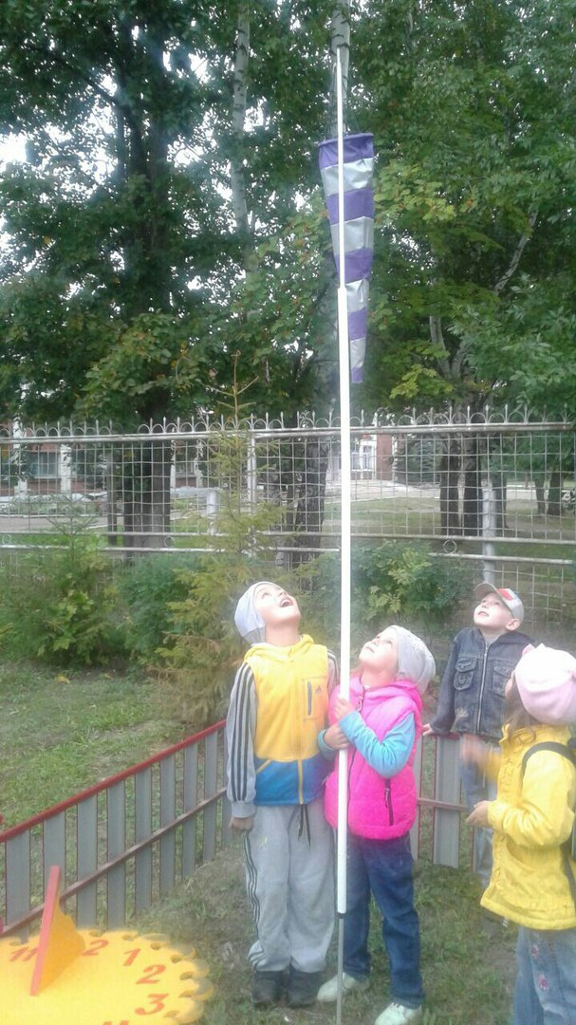

Приложение
1.Конспекты

2. Пословицы и поговорки о погоде в разные времена год

3.Эксперемент

